【宮之谷川砂防工事 現場見学会の様子】

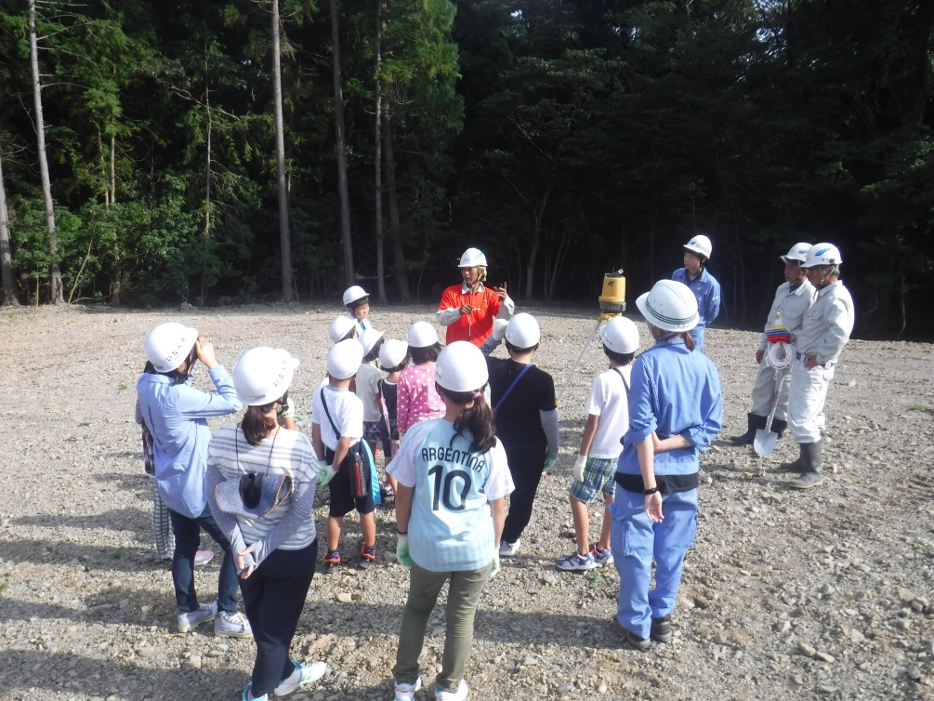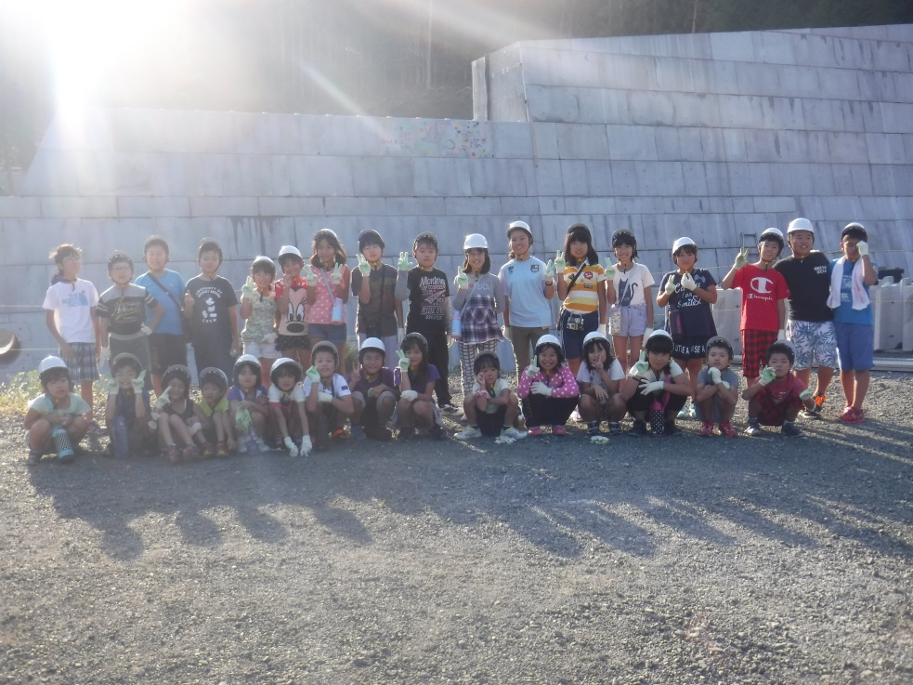
現 場 体 験 状 況 集 合 写 真

